1 - DEFINIÇÕES INICIAIS
1.1 TIPO DE PESQUISA
Marque abaixo (apenas um) o tipo da pesquisa efetuada:

[X] Pesquisa feita em site [ ] Pesquisa feita em negócio/empresa

1.2 DADOS DA PESQUISA FEITA EM SITE
Endereço do site: https://sorridents.com.br

Descrição do negócio com base na pesquisa:

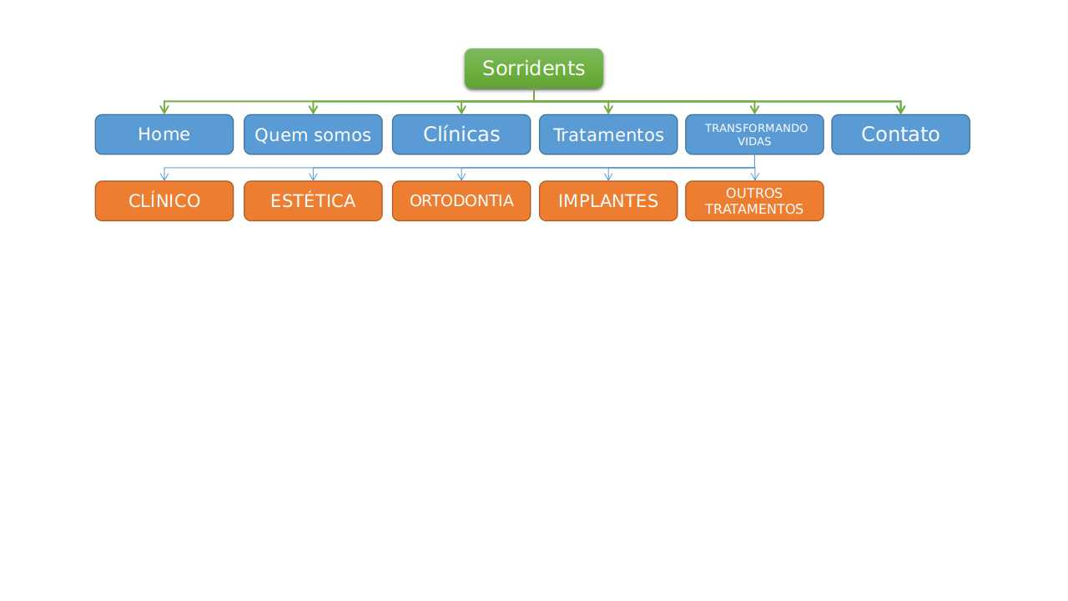
A Clínica odontológica Sorridents tem uma navegação fácil e intuitiva, na home podemos acessar com
facilidade os serviços prestados e bem detalhados, explicando cada um deles separado em categorias
- Clinico
- Tratamentos
- Ortodontia
- Implantes
- Outros tratamentos
O site ainda fornece uma pagina para contato, não só fornecendo os contatos, mas também colhendo dados
do cliente para um contato futuro.
1.3 DADOS DA PESQUISA FEITA COM BASE NUM NEGÓCIO/EMPRESA

1.4 TABELAS PROPOSTAS

Insira aqui as propostas individuais (de cada aluno) de tabelas para o gerenciamento do negócio:

A análise feita neste site permitiu melhor compreender quais tabelas/cadastros seriam necessários para o gerenciamento do negócio.

De acordo com a equipe, fiquei responsável pelas seguintes tabelas:
- Cadastro de pacientes

Nome | Objetivo/Descrição
Cadastro de Pacientes | Nesta tabela ficarão os dados dos clientes cadastrados.
Tabelas dos meus colegas

1.4 WIREFRAME DE TELAS

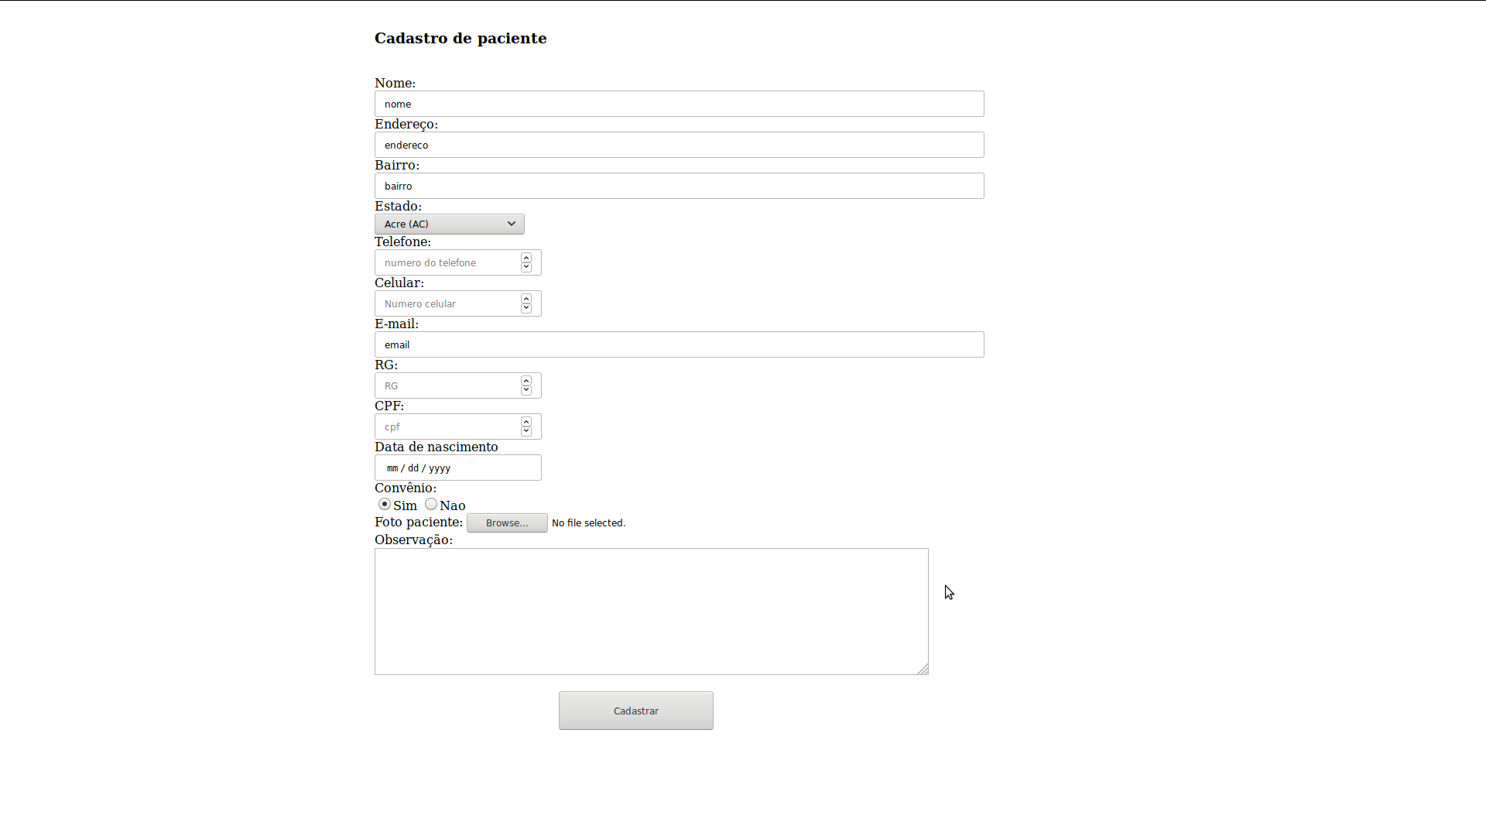

1.5 ESTRUTURA DAS TABELAS DE MINHA RESPONSABILIDADE

Campos da Tabela: cadastro de pacientes

Nome | tipo | Tamanho | Observações
id | INT | 11 | Chave primária (campo auto incrementável)
nomePaciente | VARCHAR | 80 | Nome do paciente
endereco | VARCHAR | 80 | Código do Inquilino (se estiver alugado) - Chave estrangeira
bairro | VARCHAR | 20 | bairro
estado | VARCHAR | 30 | Estado em que o paciente mora
telefone | INT | 10 | Telefone do paciente
celular | INT | 11 | Celular do paciente
email | VARCHAR | 80 | E-mail do paciente
rg | INT | 9 | Rg do paciente
cpf | INT | 11 | Cpf do paciente
dataNascimento | DATE |  | Data de nascimento do paciente

Nome | tipo | Tamanho | Observações
convenio | BOOLEAN |  | Se o paciente tem convenio ou nao
fotoPaciente
obs | TEXT | 100 | Caixa para digitar um texto de observaçao

1.6 COMANDO DE CRIAÇÃO DA TABELA

USE sistema;

CREATE TABLE paciente (
id INT AUTO_INCREMENT PRIMARY KEY ,
nomePaciente VARCHAR(80),
endereco VARCHAR(80),
bairro VARCHAR(20), ,
estado VARCHAR(30),
telefone INT(10),
celular INT(11),
email VARCHAR(80),
rg INT(9),
cpf INT(11),
dataNascimento DATE,
convenio BOOLEAN,
fotoPaciente
obs TEXT(100)
);

1.7 LISTAGEM DE DADOS

Listagem proposta para visualizar dados da Tabela de pacientes:
id nomePaciente endereco bairro estado telefone celular e-mail rg cpf dataNascimento convenio fotoPaciente obs

01 Kelvy Av.Sapopemba São Mateus São Paulo 1199999999 11912345678 kelvy0064@gmail.com 786451231 78945612333 06-27-1999 0

1.8 EXEMPLOS DE COMANDOS

Inserção de novos pacientes:

INSERT INTO paciente VALUES (
01,
Kelvy,
Av.Sapopemba,
Sao Mateus,
Sao Paulo,
1199999999,
11912345678,
kelvy0064@gmail.com,
789456123,
78945623111,
1999-06-27,
0
);

Exclusão do paciente:

DELETE FROM paciente WHERE id = 12;

Seleção de registro do paciente:

SELECT * FROM paciente WHERE id = 12;

